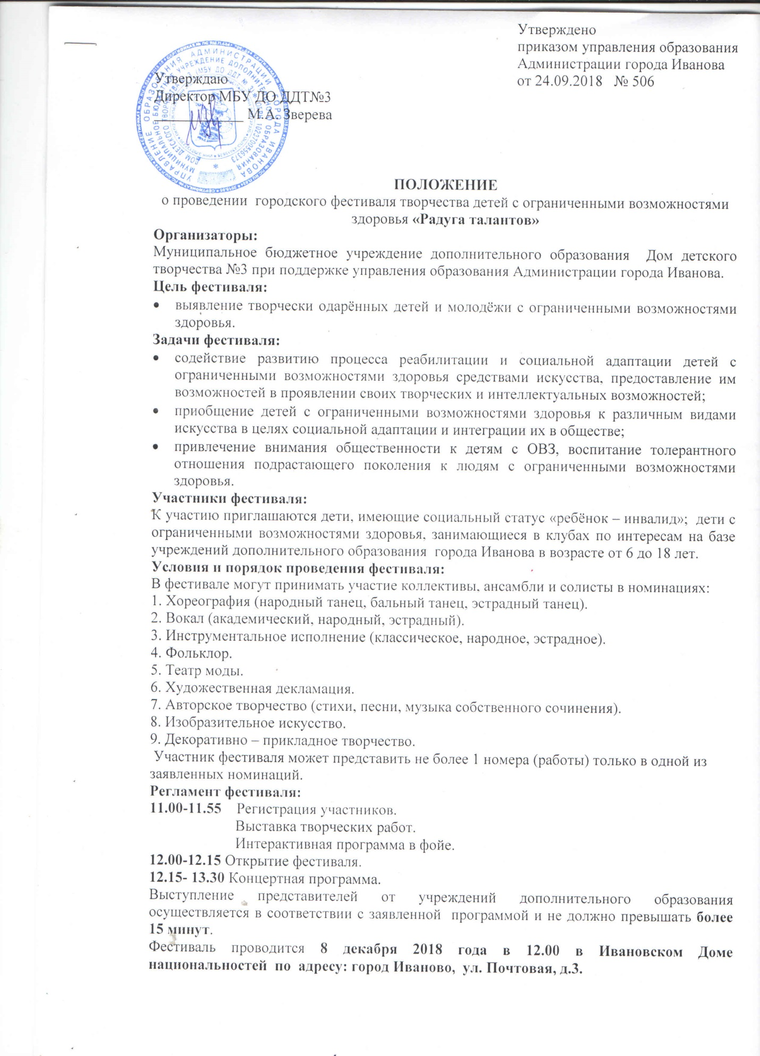
Утверждаю
Утверждено
приказом управления образования
Администрации города Иванова
от 24.09.2018 № 506

Директор МБУ ДО ДДТ№3
____________ М.А. Зверева

ПОЛОЖЕНИЕ
о проведении городского фестиваля творчества детей с ограниченными возможностями здоровья «Радуга талантов»
Организаторы:
Муниципальное бюджетное учреждение дополнительного образования Дом детского творчества №3 при поддержке управления образования Администрации города Иванова.
Цель фестиваля:
- выявление творчески одарённых детей и молодёжи с ограниченными возможностями здоровья.
Задачи фестиваля:
- содействие развитию процесса реабилитации и социальной адаптации детей с ограниченными возможностями здоровья средствами искусства, предоставление им возможностей в проявлении своих творческих и интеллектуальных возможностей;
- приобщение детей с ограниченными возможностями здоровья к различным видами искусства в целях социальной адаптации и интеграции их в обществе;
- привлечение внимания общественности к детям с ОВЗ, воспитание толерантного отношения подрастающего поколения к людям с ограниченными возможностями здоровья.
Участники фестиваля:
К участию приглашаются дети, имеющие социальный статус «ребёнок – инвалид»; дети с ограниченными возможностями здоровья, занимающиеся в клубах по интересам на базе учреждений дополнительного образования города Иванова в возрасте от 6 до 18 лет.
Условия и порядок проведения фестиваля:
В фестивале могут принимать участие коллективы, ансамбли и солисты в номинациях:
1. Хореография (народный танец, бальный танец, эстрадный танец).
2. Вокал (академический, народный, эстрадный).
3. Инструментальное исполнение (классическое, народное, эстрадное).
4. Фольклор.
5. Театр моды.
6. Художественная декламация.
7. Авторское творчество (стихи, песни, музыка собственного сочинения).
8. Изобразительное искусство.
9. Декоративно – прикладное творчество.
Участник фестиваля может представить не более 1 номера (работы) только в одной из заявленных номинаций.
Регламент фестиваля:
11.00-11.55 Регистрация участников.
Выставка творческих работ.
Интерактивная программа в фойе.
12.00-12.15 Открытие фестиваля.
12.15- 13.30 Концертная программа.
Выступление представителей от учреждений дополнительного образования осуществляется в соответствии с заявленной программой и не должно превышать более 15 минут.
Фестиваль проводится 8 декабря 2018 года в 12.00 в Ивановском Доме национальностей по адресу: город Иваново, ул. Почтовая, д.3.
Для участия в фестивале в срок до 1 декабря 2018 года включительно участники направляют заявку по утверждённой форме (Приложение №1) на электронную почту ddtintellekt@yandex или приносят по адресу: город Иваново, ул. Колотилова, д. 43.
Ответственное лицо: старший методист Салтхуцишвили Майя Кимовна тел. 32-60-63.
Награждение участников фестиваля
Участники фестиваля награждаются грамотами и подарками.
В целях обеспечения защиты персональных данных участников фестиваля, в соответствии с Федеральным законом от 27.07.2006 N 152-ФЗ (ред. от 04.06.2014 с изменениями, вступившими в силу с 04.08.2014) "О персональных данных" - каждый участник, либо его законный представитель, предоставляет организаторам письменное разрешение на обработку своих персональных данных.

Приложение №1

Заявка
на участие в городском фестивале творчества детей с ОВЗ «Радуга талантов»
_____________________________________________________________
наименование учреждения

№  п/п | ФИО участника или название ансамбля  (с указанием ФИО солистов и всех участников) | Дата  рождения | Номер и дата выдачи  медицинской справки | ФИО руководителя  коллектива (полностью).  Контактные данные. | Номинация  репертуара | Вид  Фонограммы  Число микрофонов | Хронометр  Времени исполнения
1.

Директор образовательного учреждения: подпись

МП
Приложение №2

Согласие родителя (законного представителя) участника фестиваля

на обработку персональных данных своего ребенка (подопечного)

Я,___________________________________________________________________________,
(ФИО родителя (законного представителя) полностью)

проживающий по адресу ____________________________________________________________

__________________________________________________________________________________,

паспорт серия _________ номер __________, выдан: _____________________________________

___________________________________________________________________________________,
(кем и когда выдан)

являясь родителем (законным представителем)___________________________________________

____________________________________________________________________________________,
(ФИО ребенка (подопечного) полностью)

проживающего по адресу _____________________________________________________________,

паспорт (свидетельство о рождении) серия _________ номер __________, выдан: _____________

____________________________________________________________________________________,
(кем и когда выдан)
настоящим подтверждаю свое согласие на предоставление и обработку организатору фестиваля____________________________________________________________________________
название мероприятия
__________________________________________________________________________________,
наименование учреждения организатора конкурса
управлению образования Администрации города Иванова, персональных данных моего ребенка (подопечного);
Я даю согласие на использование персональных данных моего ребенка (подопечного) в целях организации, проведения, подведения итогов ______________________________________________________________________________
название мероприятия
Настоящее согласие предоставляется на осуществление действий в отношении персональных данных моего ребенка (подопечного), которые необходимы для достижения указанных выше целей, включая сбор, систематизацию, накопление, хранение, уточнение (обновление, изменение), использование, распространение (в том числе передачу третьим лицам), обезличивание, блокирование.
Настоящим я даю согласие на обработку следующих персональных данных моего ребенка (подопечного):
- фамилия, имя, отчество;
- пол;
- дата рождения;
- название и номер школы;
- класс;
- результат участия на городском конкурсе_____________________________________
- адрес по прописке.
Я согласен(на), что следующие сведения о моем ребенке (подопечном): «фамилия, имя, отчество, пол, дата рождения, название и номер школы, класс, результат участия» могут быть указаны на дипломах ___________________________________________________________________________
название мероприятия
Я согласен(на), что следующие сведения о моем ребенке (подопечном): «фамилия, имя, отчество, пол, название и номер школы, класс, результат участия в __________________________________________________________________________ могут
название мероприятия
быть размещены на сайтах в сети «Интернет».
Согласие на обработку персональных данных моего ребенка (подопечного) действует с даты его подписания до даты отзыва, если иное не предусмотрено законодательством Российской Федерации. Я уведомлен о своем праве отозвать настоящее согласие в любое время. Отзыв производится по моему письменному заявлению в порядке, определенном законодательством Российской Федерации. Мне известно, что в случае исключения следующих сведений: «Фамилия, имя, отчество, пол, дата рождения, школа, класс, результат участия в интеллектуальном соревновании» оператор базы персональных данных не подтвердит достоверность дипломов или грамот обучающегося.
Я подтверждаю, что, давая настоящее согласие, я действую по своей воле и в интересах ребенка, родителем (законным представителем) которого я являюсь.
« » __________2018 года
Подпись ____________ /Расшифровка_______________

